Příloha
Záměr na vyhlášení zvláště chráněného území
PŘÍRODNÍ PAMÁTKA SYENITOVÉ SKÁLY U POCOUCOVA
(dle § 40 odst. 1 zákona č. 114/1992 Sb., o ochraně přírody a krajiny, dále též jen „zákon“)

Název zvláště chráněného území:
Syenitové skály u Pocoucova

Předměty ochrany a jejich popis:
Syenitové skalky a balvanité rozpady na svazích údolí potoka Lubí a přirozenou sukcesí vzniklé porosty doubrav na strmých skalních svazích s porosty dubu letního (Quercus robur).

útvar | geologická charakteristika | popis útvaru
žulosyenitové balvany a skalky | žulosyenit | balvany o rozměrech cca 3 x 4 x 1 m se zaoblenými povrchy, vzniklé intenzivním rozpadem žulosyenitu

ekosystém | podíl plochy v ZCHÚ (%) | popis ekosystému
přírodě blízké porosty dubu letního (Quercus robur) na skalnatých svazích | 50 | Samovolnou sukcesí vzniklé porosty na skalnatých svazích, dlouhodobě bez zásahu člověka, různověké, v dobrém zdravotním stavu.

Cíl ochrany zvláště chráněného území:
Zachování současného stavu syenitových struktur a ekosystém přírodě blízkých porostů dubu letního (Quercus robur) ponechaný samovolnému vývoji.

Návrh kategorie ochrany zvláště chráněného území:
Přírodní památka (ve smyslu § 36 zákona č. 114/1992 Sb., o ochraně přírody a krajiny)

Návrh bližších podmínek ochrany:
Výčet činností a zásahů, které mají být podle § 44 odst. 3 zákona č. 14/1992 Sb., o ochraně přírody a krajiny vázány na předchozí souhlas orgánu ochrany přírody. Jsou navržené s ohledem na předměty ochrany a cíle ochrany přírodní památky:

- narušovat geologický podklad, provádět geologické práce spojené se zásahem do území (průzkumy, vrty, těžba kamene),
Narušení geologického podkladu a případné geologické práce mohou syenitové výchozy a balvany výrazně ovlivnit a narušit.

- povolovat nové stavby, provádět terénní úpravy
Umístěním nových staveb nebo provedením terénních úprav může dojít k ovlivnění celého ekosystému, včetně předmětu ochrany. Vliv mohou mít i aktivity s těmito činnostmi spojené, tj. zvýšený sešlap, pojezd vozidel, apod.

- povolovat nebo uskutečňovat změny druhu pozemků nebo způsobů jejich využití
Předměty ochrany přírodní památky jsou vázány na stávající druh a způsob využití pozemků. Změna druhu a způsobu využití pozemků může představovat ohrožení předmětů ochrany.

- umisťovat prvky návštěvnické infrastruktury
Realizace prvků návštěvnické infrastruktury může (i v důsledku následných změn rozsahu i charakteru návštěvnosti) ovlivnit cenné přírodní a estetické hodnoty v území a může přispět ke zhoršení příznivého stavu předmětu ochrany přírodní památky. Jednotlivé záměry je tak nezbytné v předstihu individuálně posoudit, aby bylo umožněno negativní vlivy minimalizovat.

Přehled katastrálních území a parcelních čísel pozemků dotčených navrhovanou přírodní památkou:

Katastrální území:722944 Pocoucov
Číslo parcely podle KN | Číslo parcely podle PK nebo jiných evidencí | Druh pozemku podle KN | Způsob využití pozemku podle KN | Číslo listu vlastnictví | Výměra parcely  celková podle KN (m²) | Výměra parcely  v ZCHÚ (m²)
957/5 |  | orná půda | - | 98 | 5278 | 721
957/7 |  | ostatní plocha | neplodná půda | 244 | 657 | 657
1051 |  | ostatní plocha | neplodná půda | 244 | 900 | 900
1055 |  | ostatní plocha | neplodná půda | 187 | 3179 | 3179
1105 |  | ostatní plocha | neplodná půda | 98 | 3152 | 3152
1163/1 |  | ostatní plocha | neplodná půda | 98 | 1020 | 1020
1165 |  | ostatní plocha | neplodná půda | 4 | 2232 | 2232
1161 |  | ostatní plocha | Jiná plocha | 98 | 1477 | 1477
1108 |  | ostatní plocha | neplodná půda | 98 | 1746 | 1746
Celkem |  |  |  |  |  | 15084

Orientační výměra navrhovaného zvláště chráněného území:
1,5008 ha

Odůvodnění záměru na nové vyhlášení zvláště chráněného území:

Lokalita požívá ochrany již od r. 1950, kdy byla vyhlášena rezervací vyhláškou Ministerstva školství, věd a umění. Důvodem nového vyhlášení je především potřeba jednoznačně vymezit hranice PP na základě přesných geodetických podkladů. Stávající vymezení formou uvedení dotčených pozemků je nejednoznačné a v praxi působí potíže, a to zejména s ohledem na to, že hranice pozemků v katastru nemovitostí mohou podléhat změnám. Navíc je toto zvláště chráněné území v různých historických mapách zobrazováno s různým vymezením.
PP Syenitové skály u Pocoucova se nachází nedaleko vesnice Pocoucov, cca 3 km severně od centra Třebíče na strmém, levobřežním, převážně západně až jihozápadně orientovaném svahu údolí potoka Lubí. Rozpětí nadmořských výšek je 440 m až 466 m. Převýšení na strmém svahu mezi výrazně odděleným okrajem údolní nivy a poměrně ostrou horní hranou svahu, za níž následuje zemědělsky obhospodařovaný zarovnaný povrch, se pohybuje mezi 12 až 16 m, maximálně je 22 m. Svah je převážně příkrý, pouze lokálně se na svahu vyskytují konkávní i konvexní partie s relativně mírnějším sklonem.
Podloží je tvořeno neutrálními žulosyenity, které na strmých svazích často vystupují na povrch. Zahlubováním potoka Lubí byla obnažena exfoliační klenba s balvanitým pokryvem. Balvany mají rozměry cca 3 x 4 x 1 m a mají zaoblené povrchy. Vznikly intenzivním rozpadem žulosyenitu a byly odkryty odnosem zvětralin v paleogénu. Svah je tedy často typicky skalnatý, s výchozy podloží nebo s balvany. V území probíhá patrné mrazové zvětrávání.
Aktuální stav PP Syenitové skály u Pocoucova je výrazně odlišný od dob vyhlášení. Převažující část svažitého území je pokryta náletovým lesem s převahou cca čtyřicetiletých dubů letních (Quercus robur), který se často díky prezenci několika starších exemplářů fyziognomicky blíží přirozeným lesním společenstvům. V některých partiích je přimíšen i nálet břízy (Betula pendula), osiky (Populus tremula), často je poměrně hojná líska (Corylus avellana), lokálně zejména při okrajích i další keře (Prunus spinosa, Rosa canina, některé partie jsou ruderalizované se Sambucus nigra, Rubus sp.). Podrost je místy řídký, místy se vyskytuje Poa nemoralis, Festuca ovina, Agrostis sp. Nelesní partie se vyskytují pouze v prostoru svahové sníženiny spíše v severní části území. Jedná se zde ovšem o silně degradovanou neudržovanou suchou acidofilní louku, která zarůstá agresivními travinami a lokálně ruderalizovanými křovinami. Přilehlý, převážně jižně orientovaný svah hostí cennější společenstva s mozaikou rozptýlených dřevin (zejména Quercus robur) a prezencí relativně kvalitnějších suchých acidofilních luk s ostrůvky acidofilních trávníků mělkých půd s dm Cladonia sp. Právě takový byl dřívější vzhled území, vyskytovalo se zde několik vzácnějších a ohrožených rostlinných druhů, z nichž většina se již v PP nenachází z důvodů zárůstu nálety a změny charakteru PP.
Ochranné pásmo:

Ochranné pásmo nebude vyhlašováno, bude jím tedy dle § 37 zákona č. 114/1992 Sb. pás do vzdálenosti 50 m od hranice ZCHÚ.

Přílohy:
1. Katastrální mapa s podrobným zákresem hranic PP
2. Kopie základní mapy s orientačním zákresem hranic PP
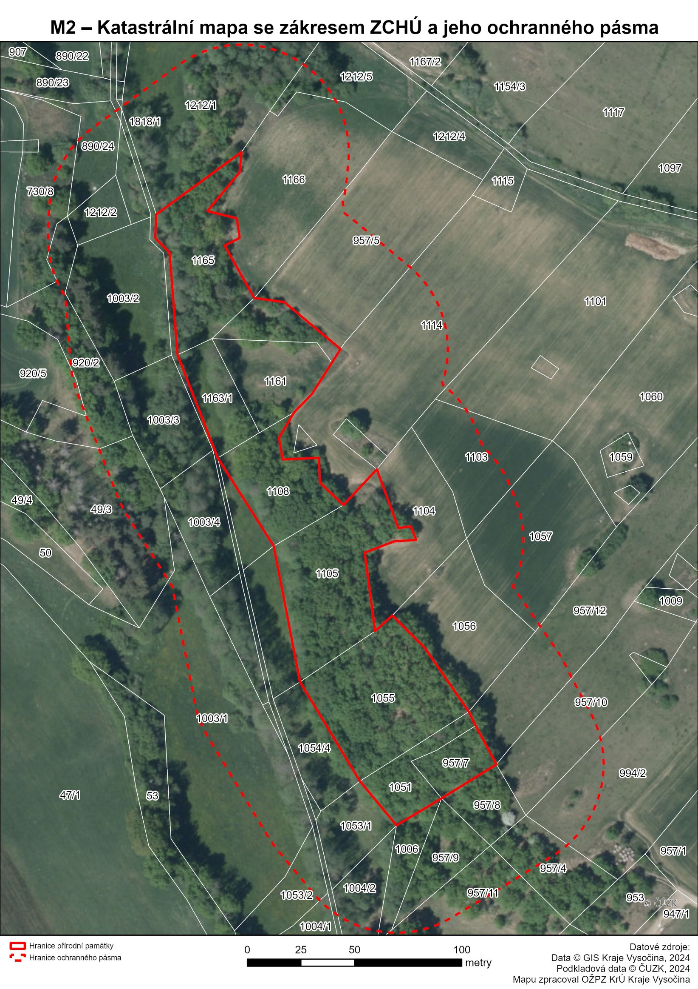
Příloha č. 1: Katastrální mapa s podrobným zákresem hranic PP

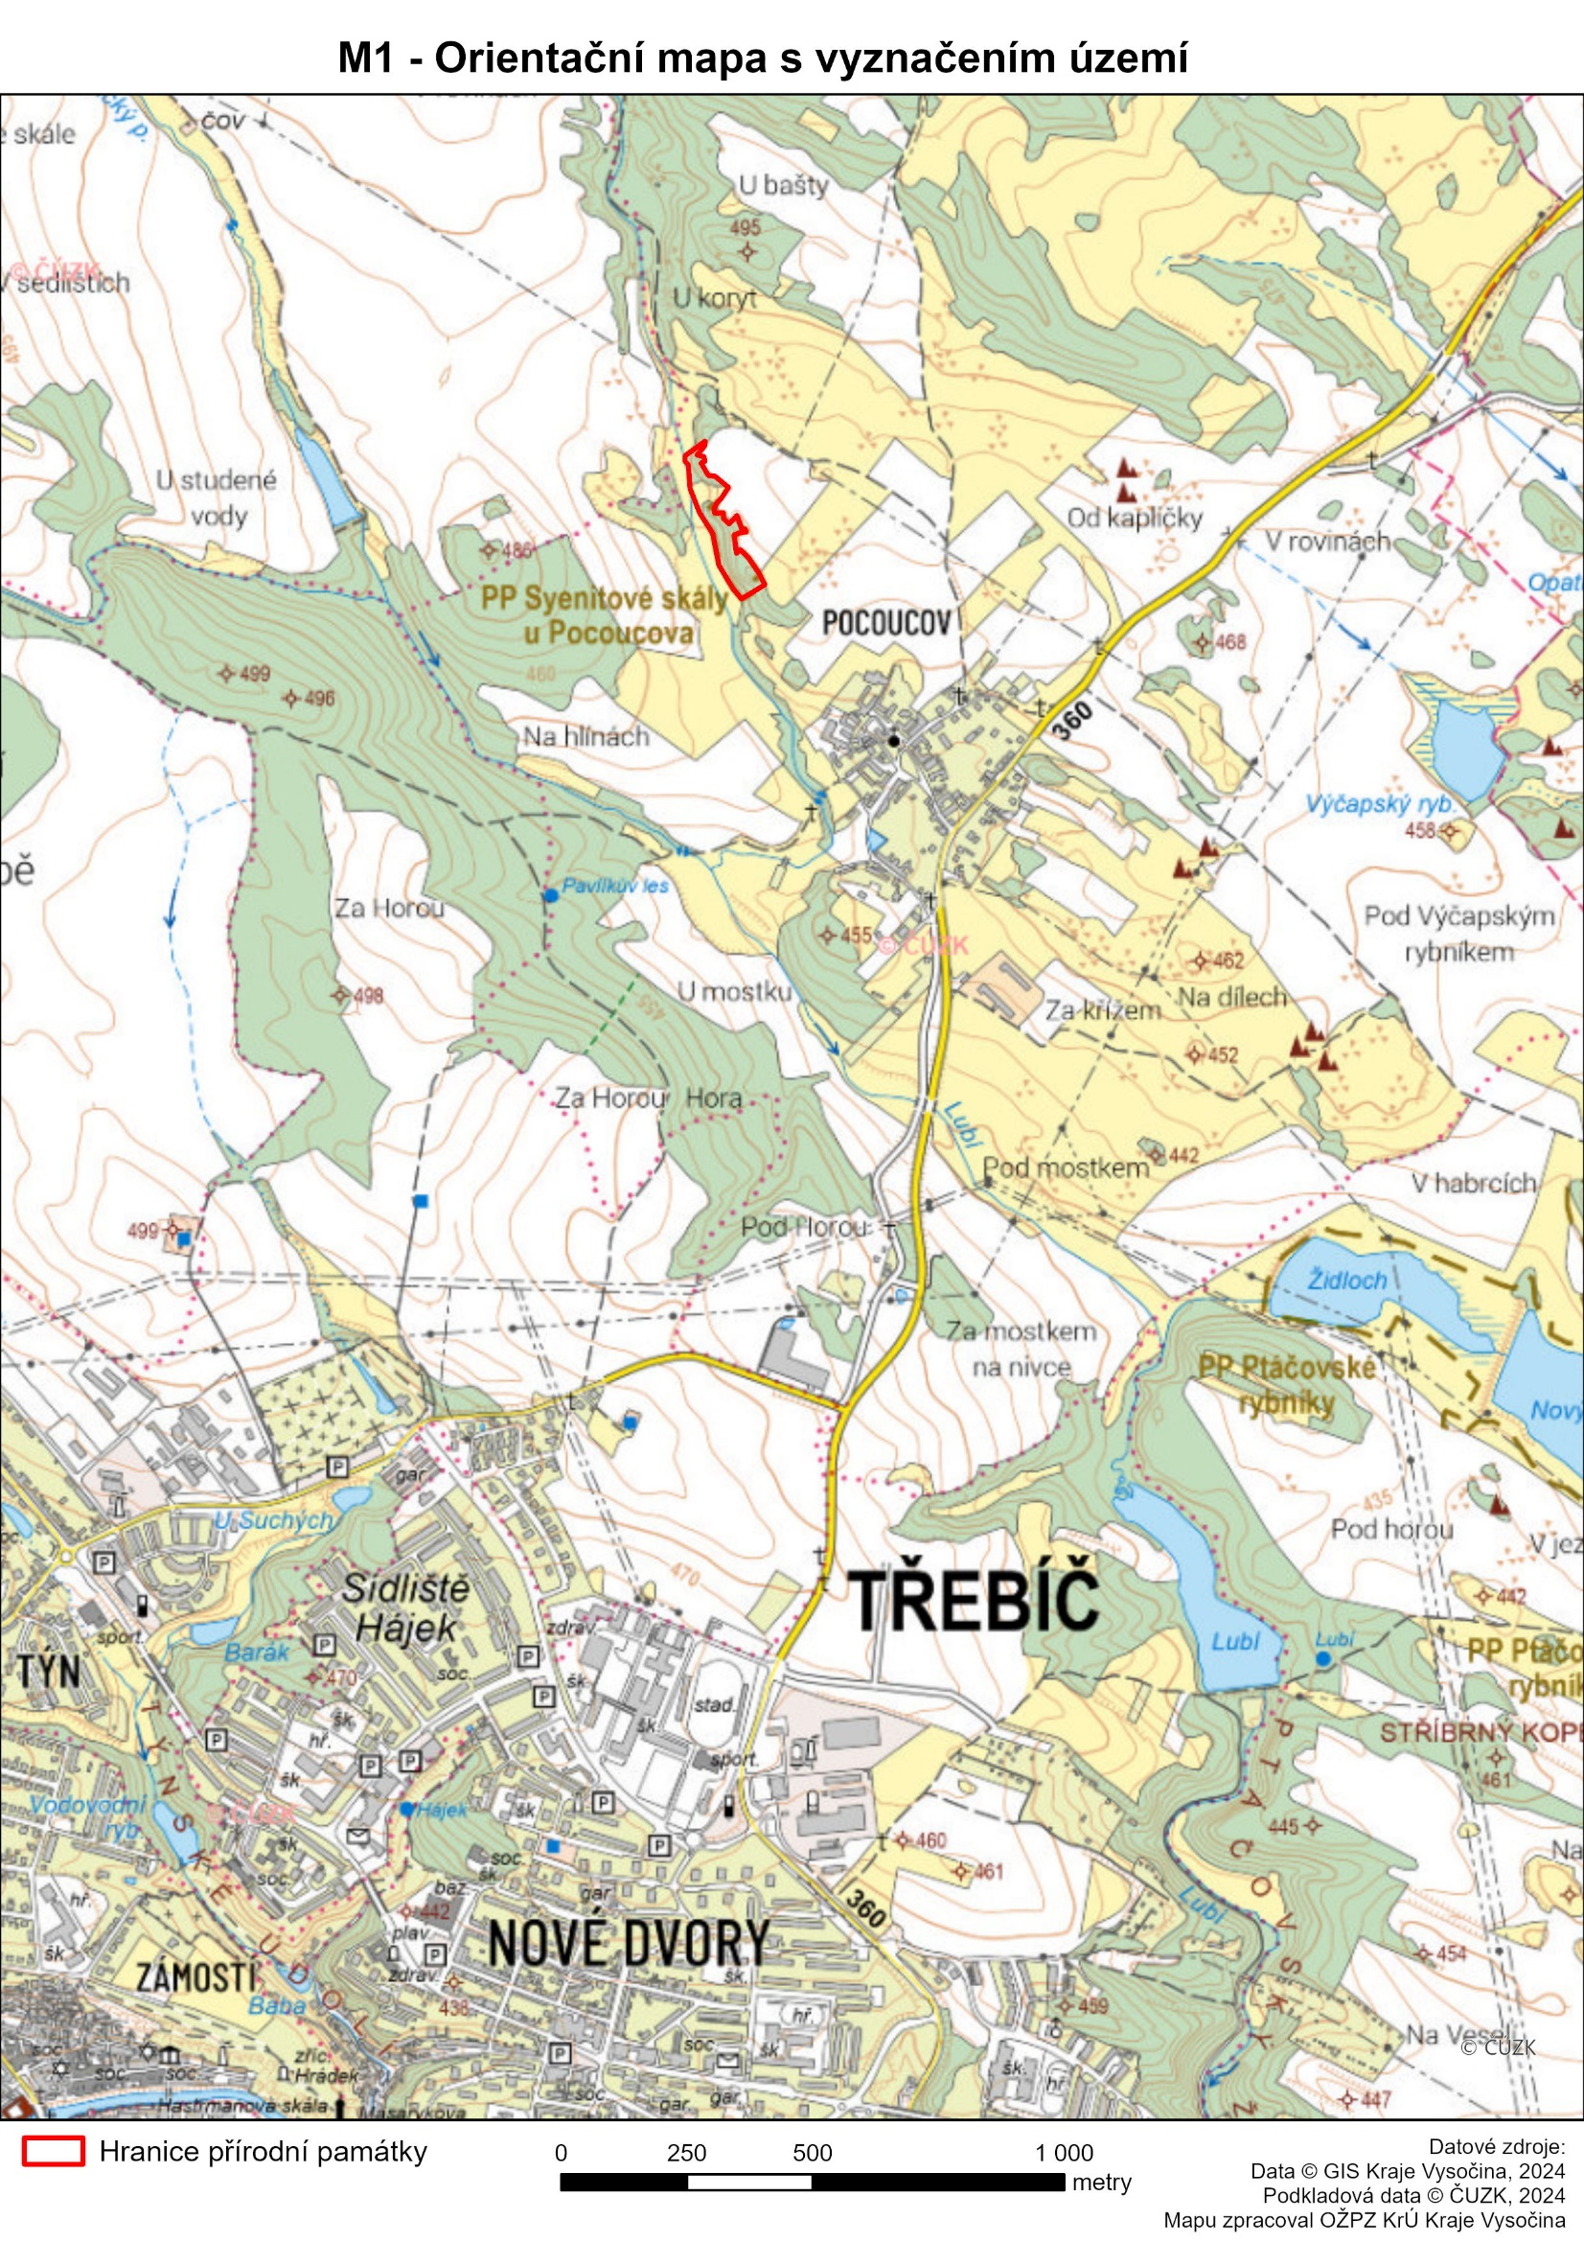
Příloha č. 2: Kopie základní mapy s orientačním zákresem hranic PP

Ve smyslu § 80 odst. 1 zákona č. 183/2006 Sb., o územním plánování a stavebním řádu (stavební zákon) a § 2 odst. 3 a § 6 zákona č. 344/1992 Sb., o katastru nemovitostí České republika (katastrální zákon), ve znění pozdějších předpisů

